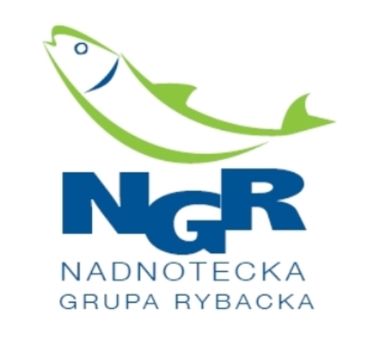
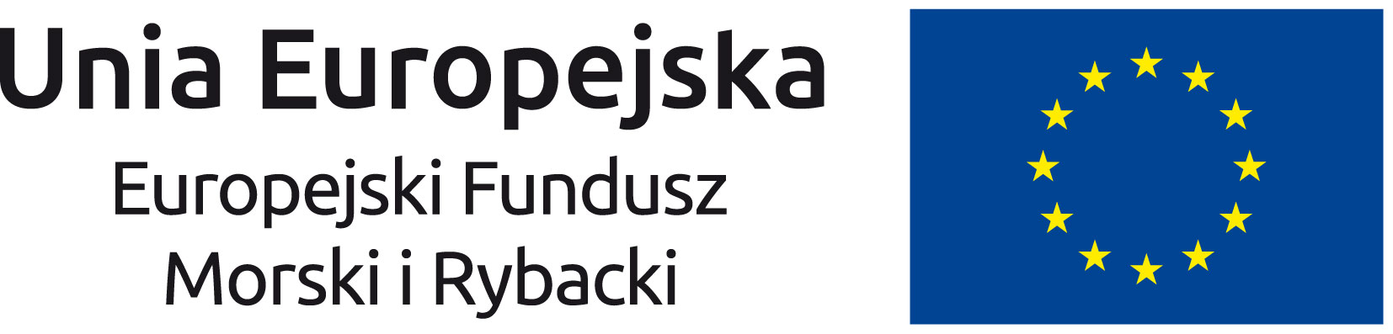
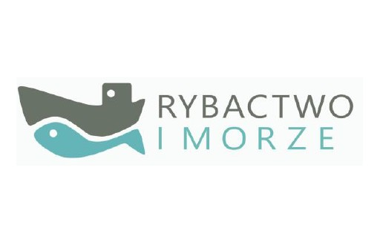
ZGŁOSZENIE UDZIAŁU
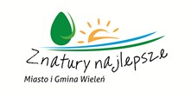
W V TARGACH PRODUKTU LOKALNEGO - Z NATURY NAJLEPSZE

„Między Wieleniem a Drawskiem – rzeka Noteć dla mieszkańców i turystów”
( temat przewodni )
Teren Targowiska Miejskiego w Wieleniu, ul. Nowe Miasto
17 lipca 2021 r. ( godz. 10.⁰⁰ – 13⁰⁰ )
( miejsce, data )

Wypełniony i podpisany formularz należy dostarczyć Organizatorowi w terminie: do 09.07.2021 r.

Urząd Miejski w Wieleniu
ul. Kościuszki 34
64-730 Wieleń
e-mail: promocja@wielen.pl
blewandowska@wielen.pl
tel. 67 25 31 515

DANE WYSTAWCY
Nazwa instytucji / przedsiębiorcy/stowarzyszenia / grupy itp.

Osoba do kontaktu:

Adres/ e-mail/ tel:
Adres strony internetowej, facebooka, bloga, itp.:
OPIS
Opis swojego (działania, oferta)
Dodatkowe informacje o wystawcy, które zostaną publicznie odczytane podczas wydarzenia
STOISKO
Rezerwacja miejsca | Rezerwuję miejsce pod wspólnym zadaszonym stoiskiem:
Rezerwacja miejsca | Wymiary:  Dł: Szer.
Niezbędne potrzeby wystawcy (prosimy o zgłaszanie zwłaszcza konieczności podłączenia prądu) oraz inne uwagi i propozycje zgłaszającego
Ilość osób uczestniczących
UCZESTNICTWO
……………………………………………………….............................……(Podpis)
……..……….
(miejscowość, data)
Dane zawarte w formularzu ułatwią Organizatorowi kontakt z Uczestnikiem - Wystawcą.

KLAUZULA INFORMACYJNA: Urząd Miejski w Wieleniu z siedzibą przy ul. Kościuszki 34, 64-730, Wieleń, jako podmiot sektora finansów publicznych podejmuje działania wynikające z przepisów ustawy o samorządzie gminnym oraz realizuje inne zadania ustawowe i statutowe. Pani/Pana dane osobowe są przetwarzane w formie tradycyjnej oraz elektronicznej zgodnie z obowiązującymi przepisami prawa. Zgodnie z art. 4 ust. pkt. 7 RODO Administratorem Pani/Pana danych osobowych jest Urząd Miejski w Wieleniu reprezentowany przez Burmistrza Wielenia. Dokumenty zawierające Pani/Pana dane osobowe będą przetwarzane przez okres określony przepisami prawa. Przetwarzane dane osobowe nie są i nie będą udostępniane innym podmiotom poza przypadkami, gdy obowiązek taki wynika z powszechnie obowiązujących przepisów prawa lub zostanie na to wyrażona Pani/Pana zgoda. Dane nie będą przekazywane do państwa trzeciego ani organizacji międzynarodowej oraz nie będą przetwarzane w sposób zautomatyzowany w tym również w formie profilowania. Ponadto informuję, że nadzór nad przestrzeganiem przepisów o ochronie danych osobowych w Urzędzie Miejskim w Wieleniu realizuje Inspektor Danych Osobowych e-mail: abi@wielen.pl lub informatyk@wielen.pl, tel. 672531505 . Posiada Pan/Pani prawo dostępu do treści swoich danych osobowych oraz prawo ich sprostowania, usunięcia, ograniczenia przetwarzania, prawo do przenoszenia danych, prawo wniesienia sprzeciwu, o ile jest to zgodne z przepisami powszechnie obowiązującego prawa. Ma Pani/Pan prawo wniesienia skargi do Prezesa Urzędu Ochrony Danych Osobowych lub innego organu kontrolnego, gdy uzna Pan/Pani, iż przetwarzanie jego danych osobowych narusza obowiązujące przepisy.

